Раздел долгосрочного планирования:  Расположение и направление объектов в контексте сквозной темы «В здоровом теле - здоровый дух!» |  |  | Школа: Тогузакская средняя школа отдела образования акимата Карабалыкского района
Дата: |  |  | ФИО учителя: Бузуляк Наталья Александровна
Класс: 1 |  |  | Участвовали: 20 | Не участвовали:
Тема урока |  | Кривая. Замкнутые и незамкнутые линии
Цели обучения, достигаемые на этом уроке (Ссылка на учебный план) |  | 1.3.2.1 изображать на плоскости прямую, кривую, ломаную замкнутую и незамкнутую линии /простейшие плоские фигуры (треугольник, четырехугольник) на точечной бумаге
Цель урока |  | Все учащиеся смогут: различать замкнутую и незамкнутую линию;  Большинство учащихся смогут: изображать на плоскости кривую, ломаную замкнутую и незамкнутую линии;  Некоторые учащиеся смогут: изображать кривые линии через точки и делать выводы.
Критерии оценивания |  | Различают замкнутые и незамкнутые линии;  Изображают кривую, ломаную замкнутую и незамкнутую линии;  Делают выводы.
Языковые задачи |  | Предметная лексика и терминология:  кривая, замкнутая и незамкнутая линии.  Серия полезных фраз для диалога/письма:  Можешь ли объяснить, чем похожи (отличаются) данные фигуры?  По какому признаку сгруппированы эти фигуры?
Воспитание ценностей |  | Основано на идеи Мәңгілік ел: казахстанский патриотизм, труд, сотрудничество, гражданская ответственность, уважение, открытость, обучение в течение всей жизни
Межпредметная связь |  | Художественный труд
Предыдущие знания |  | Могут назвать фигуры: прямая, круг, квадрат, треугольник, прямоугольник
Ход урока
Запланированные этапы урока | Виды упражнений, запланированных на урок: |  |  |  | Ресурсы
Начало урока  4 мин | Создание положительного эмоционального настроя.  (К) Приветствие  Придумано кем-то и мудро  При встрече здороваться:  - Доброе утро!  - Доброе утро! – солнцу и птицам.  - Доброе утро! – улыбчивым лицам.  И каждый становится добрым, доверчивым…  Доброе утро длится до вечера.  Поприветствуем друг друга  Дети поворачиваются друг к другу и говорят: «Доброе утро»  Деление на группы с помощью цветных линий.  Для каждой группы раздаются карточки с изображением точек, линий, отрезков, плоских фигур.  Прием: «Раздели»  -Приготовьте красный карандаш.  -Посмотрите внимательно на каждую фигуру и разделите эти фигуры на группы при помощи линий.  -Сколько групп геометрических фигур у вас получилось? Почему? Объясните.  (3 группы – точки, линии, фигуры).  -Посмотрите внимательно на красные линии, которыми вы отделяли геометрические фигуры друг от друга.  -Что общего в этих линиях? (Они кривые)  -Определите тему урока – Кривая. Замкнутые и незамкнутые линии.  Цель урока: изображать на плоскости прямую, кривую, ломаную замкнутую и незамкнутую линии /простейшие плоские фигуры (треугольник, четырехугольник) на точечной бумаге  -Вспомните, где в жизни вы встречались с кривыми линиями? |  |  |  | Линии 5 цветов для деления на группы  Красные карандаши  Карточки для каждой группы
Середина урока  2 мин  1 мин  2 мин  5 мин  1 мин  5 мин  10 мин  5 мин | Работа над темой урока  Работа в группах «Построй кривую»  -Сейчас я прошу вас встать каждый к своей группе.  На полу расставлены стулья, мячи, кегли и т.д.  Для каждой группы обозначается точка начала пути, раздаются клубочки.  -Пройдите путь вокруг препятствий и снова вернитесь на исходную точку. Какие линии вы нарисовали нитками?  -Обратите внимание, ваши линии начали и закончили путь в одной точке, значит, что случилось? Они замкнулись.  Такая линия называется кривой замкнутой.  -Садитесь.  (К) А какая линия тогда будет называться незамкнутой?  Работа с учебником.  Работа с правилом.  (К) -Откройте учебнике на стр. 124.  -Найдите правило. Прочитайте, что говорит учебник о линиях.  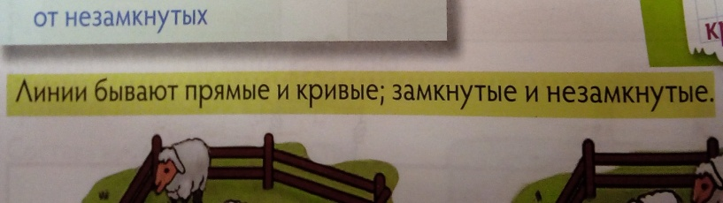  -Какие бывают линии?  Обратная связь: «Три хлопка»  Работа в парах «Покажи»  -Рассмотрите внимательно загоны для овец.  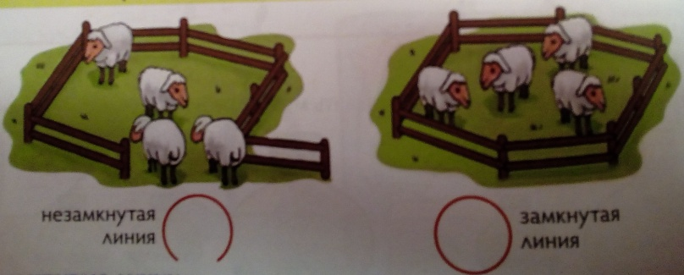  -С помощью каких линий построили загоны?  -Изобразите эти линии.  Дескрипторы:  -определяет линии по рисунку;  -называет линии;  -изображает линии (замкнутую и незамкнутую).  -Покажите, какие линии у вас получились таким образом: разведенные в сторону руки – незамкнутые линии, сцепленными в пальцах руками – замкнутые.  Обратная связь: большой палец.  Работа по учебнику.  (Г) Найди кривые линии.  -Обсудите в группах, какие рисунки изображены с помощью кривых линий. Определите, являются они замкнутыми или незамкнутыми.  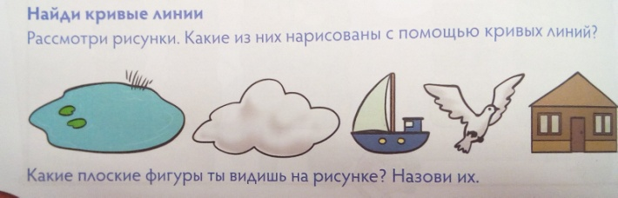  -Свои выводы изобразите на листочках.  Дескрипторы:  -находит кривые линии на рисунках;  -определяет замкнутые, незамкнутые линии;  -формулирует выводы.  Обратная связь: светофор.  (К) Какие плоские фигуры вы видите на рисунке? Назовите их.  (Г) Физминутка-задание:  -Я называю вид линий, вы изображаете их в группах.  -замкнутая линия, незамкнутая линия, прямая линия, кривая линия.  Обратная связь: Три хлопка успеха  (К) Проблемный вопрос: Можно ли у кривой указать начало и конец?  Метод «Проверь»  -Проверьте в парах свои предположения.  (П) Каждой паре дается наждачная бумага и нитки.  Выложите замкнутую и незамкнутую линию.  -Что произошло с концами первой нитки? Что произошло с концами второй нитки?  -Сделайте вывод.  Обратная связь: Две звезды и одно пожелание  (К) Что нужно сделать, чтобы первая кривая линия стала незамкнутой?  Что нужно сделать, чтобы вторая кривая стала замкнутой?  -Сделайте вывод, в чем отличие замкнутой линии и незамкнутой?  Работа в группах. Мини – исследование  Есть еще одно свойство, которое отличает замкнутую линию от незамкнутой. Чтобы это выяснить предлагаю вам провести исследование.  План исследования:  - Начертите замкнутую линию. Поставьте цветными карандашами в разных местах синюю, красную и зеленую точки.  - Попробуйте обрисовать замкнутую линию, начиная двигаться с разных точек. Сначала с синей, потом красной, зеленой точек.  - Сравните результаты.  - Сделайте выводы.  Критерии оценивания:  Изображают кривую, ломаную замкнутую и незамкнутую линии;  Делают выводы.  Дескрипторы:  -проводит исследование, соблюдая план исследования;  -изображает замкнутую линию;  -сравнивает результаты;  -формулирует выводы.  Уровень мыслительных навыков: применение и анализ  Обратная связь: Большой палец  Работа в рабочей тетради.  Дифференцированные задания (разные задания).  Уровень мыслительных навыков: знание, применение и анализ  -Приготовьте цветные карандаши.  Синие и красные (Уровень А)  -Рассмотрите внимательно буквы .  Обведите замкнутые линии синим цветом, а незамкнутые красным.  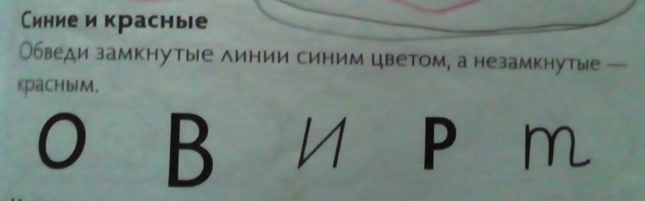  Найди кривые линии (Уровень В)  Обведите коричневым цветом вершину горы, синим цветом – пруд, серым цветом – паутину. Подпиши, какие линии получились.  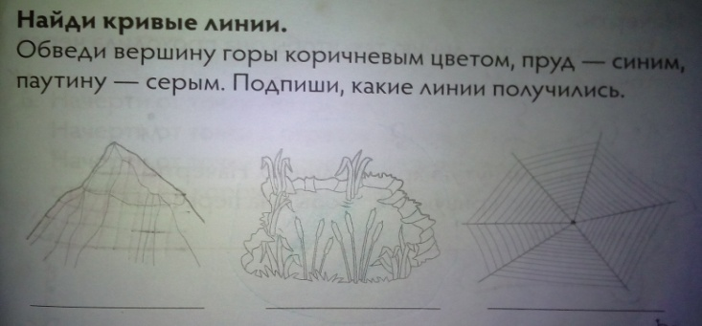  Начерти (Уровень С)  Начерти кривую линию так, чтобы она проходила через точки А, С, К, М.  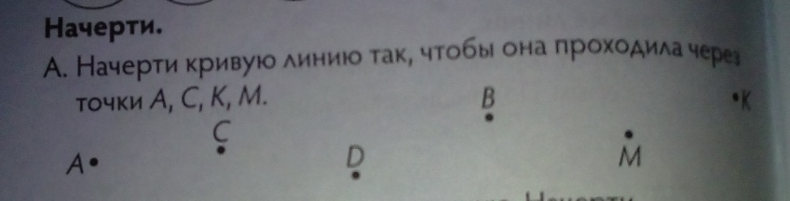  Начерти 3 кривых линии через одну точку. Сделай вывод.  Способы дифференциации: задание, диалог и оказание поддержки, темп.  Критерии оценивания:  Различают замкнутые и незамкнутые линии;  Изображают кривую, ломаную замкнутую и незамкнутую линии;  Делают выводы.  Дескрипторы:  -различает замкнутые и незамкнутые кривые линии;  -находит кривые линии на рисунках;  -изображает кривые линии через точки и делает вывод.  Обратная связь: Смайлики |  |  |  | Клубки ниток, стулья, мячи, кегли  Учебник стр.124  Листы ламинированной бумаги, маркеры  Учебник  Вырезанные кулачки с большим пальцем  Учебник стр. 124  Листы ламинированной бумаги, маркеры  Цветные круги: зеленый, желтый, красный  Наждачная бумага, нитки для каждой пары  Листы белой бумаги, цветные карандаши  Рабочая тетрадь стр.121-122  Цветные карандаши  Смайлики  Листы А4 белые  Смайлики у каждого ученика
Конец урока  5 мин | Итог урока.  Игра «Хлопаем, топаем»  -Нужна ли линейка для изображения кривой? (нет-топают)  -Имеет ли кривая начало и конец? (нет-топают)  -Линии бывают кривые и прямые? (да-хлопают)  -Линии бывают замкнутые и незамкнутые? (да-хлопают)  -Изобразите на листочках: незамкнутую кривую линию, замкнутую кривую.  Обратная связь: Словесная похвала  Рефлексия.  «Пантомима».  Учащиеся пантомимой должны показать результаты своей работы. Например, руки вверх – довольны, голова вниз – недовольны, закрыть лицо руками – безразлично. |  |  |  | Листы А4
Дифференциация – каким способом вы хотите больше оказывать поддержку? Какие задания вы даете ученикам более способным по сравнению с другими? | Оценивание – как Вы планируете проверять уровень усвоения материала учащимися? |  |  |  | Охрана здоровья и соблюдение техники безопасности
Дифференцированная работа проводится на уроке через разноуровневые задания в индивидуальной форме.  Более мотивированные учащиеся смогут сделать выводы. | В конце урока проводится рефлексия «Пантомима».  Учащиеся пантомимой должны показать результаты своей работы. Например, руки вверх – довольны, голова вниз – недовольны, закрыть лицо руками – безразлично.  В течение всего урока используются техники:  «Большой палец»,  «Светофор»,  «Две звезды и одно пожелание»  «Смайлики» |  |  |  | Физминутка-задание:  -Я называю вид линий, вы изображаете их в группах.  -замкнутая линия, незамкнутая линия, прямая линия, кривая линия.
Рефлексия по уроку  Была ли реальной и доступной цель урока или учебные цели?  Все ли учащиесы достигли цели обучения? Если ученики еще не достигли цели, как вы думаете, почему? Правильно проводилась дифференциация на уроке?  Эффективно ли использовали вы время во время этапов урока? Были ли отклонения от плана урока, и почему? | Используйте данный раздел урока для рефлексии. Ответьте на вопросы, которые имеют важное значение в этом столбце.
Итоговая оценка

Какие две вещи прошли действительно хорошо (принимайте в расчет, как преподавание, так и учение)?

1:

2:

Какие две вещи могли бы улучшить Ваш урок (принимайте в расчет, как преподавание, так и учение)?

1:

2:

Что нового я узнал из этого урока о своем классе или об отдельных учениках, что я мог бы использовать при планировании следующего урока?

